 | 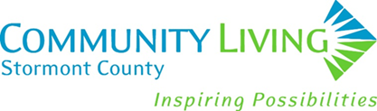 |  |  | 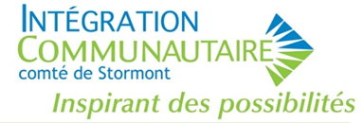
MEMBERSHIP REGISTRATION  For the Membership Year Ending March 31, 2023 |  |  | Formulaire d’adhésion  pour l’année d’adhésion se  terminant le 31 mars 2023
NAME/
Nom:
Address/  Adresse: |  |  |  |  |  | Postal Code/  Code postal:
Box # and/or Civic #/ County Road/Street Address if in the rural area.  i.e. Martintown / Williamstown etc. |  |  |  |  |  | Phone/Tel:
E-Mail Address:
As a feature of our Membership you automatically become a member of Community Living Ontario Membership Listing. Do you approve of Community Living – Stormont County giving your name, address and telephone number to C.L.O?
Dans le cadre de votre adhésion, vous ferez automatiquement partie de la liste des members d’Intégration communautaire Ontario. Êtes-vous d’accord pour qu’intégration communautaire – Comté de Stormont donne votre nom, adresse et numéro de téléphone à ICO.
YES / OUI □ |  | NO / NON □
For FAMILY MEMBERSHIP please list those residing at above household: (all residents 18-years-of-age and older will be issued a Membership card). Pour une ADHÉSION FAMILIALE, donner le nom des personnes résident à l’adresse cidessus (les personnes âgées de 18 ans ou plus recevront une carte de membere):
1. |  | 3.
2. |  | 4.
All Members Receive C.L.S.C. Mailings / tous le members figurant sur la liste de diffusion d’I.C.C.S.
MEMBERSHIP CATEGORIES
Catégories d’adhésion
 |  |  |  |  |  |  |  | TOTAL
People Supported by Community Living - FREE
Individual / Personne Seule |  |  |  |  | $5.00 |  | 5$
Family / Famille |  |  |  |  | $10.00 |  | 10$
Corporate / Entreprise |  |  |  |  | $50.00 |  | 50$
MEMBERSHIP FEE / Frais d’adhésion
I WISH TO MAKE A DONATION (A tax receipt will be mailed in the amount of the donation). J’aimerais faire un don (un recu aux fins d’impôts pour le montant versé vous sera expédité).
YES
NOT AT THIS TIME/ Pas en ce moment
DONATION (if desired / Don (le cas échéant)
PAYMENT ENCLOSED / Paiement ci-inclus:
TOTAL ENCLOSED / TOTAL CI-INCLUS:
THANK YOU FOR YOUR SUPPORT / merci de votre appui
Please return to / Prière de retourner à:
Community Living – Stormont County / Intègration communautaire comté de Stormont
280 Ninth St. W / 280, 9e Rue oust
CORNWALL, Ontario / Cornwall (Ontario) K6J 3A6

